**LAPORAN PRAKTIKUM**

**PEMROGRAMAN WEB II**

**MODUL 2**



**HTTP REQUEST DAN KONDISIONAL**

**Oleh:**

**Ahmad Julianoor NIM. 2210817310018**

**PROGRAM STUDI TEKNOLOGI INFORMASI**

**FAKULTAS TEKNIK**

**UNIVERSITAS LAMBUNG MANGKURAT**

**APRIL 2024**

# LEMBAR PENGESAHAN

**LAPORAN PRAKTIKUM PEMROGRAMAN WEB II**

**MODUL 2**

Laporan Praktikum Pemrograman Web II Modul 2: HTTP Request dan Kondisional ini disusun sebagai syarat lulus mata kuliah Praktikum Pemrograman Web II. Laporan Prakitkum ini dikerjakan oleh:

Nama Praktikan : Ahmad Julianoor

NIM : 2210817310018

|  |  |
| --- | --- |
| Menyetujui,  Asisten Praktikum  Muhammad Ammarin Ihsan  NIM. 2010817210002 | Mengetahui,  Dosen Penanggung Jawab Praktikum  Ir. Eka Setya Wijaya, S.T., M.Kom.  NIP. 198205082008011010 |

# DAFTAR ISI

LEMBAR PENGESAHAN 2

DAFTAR ISI 3

DAFTAR GAMBAR 4

DAFTAR TABEL 5

SOAL 1 6

A. Source Code 6

B. Output Program 7

C. Pembahasan 7

D. Tautan Git 7

SOAL 2 8

A. Source Code 8

B. Output Program 10

C. Pembahasan 10

D. Tautan Git 10

SOAL 3 11

A. Source Code 11

B. Output Program 14

C. Pembahasan 14

D. Tautan Git 14

SOAL 4 15

A. Source Code 15

B. Output Program 16

C. Pembahasan 16

D. Tautan Git 17

# DAFTAR GAMBAR

Gambar 1. Screenshot Hasil Jawaban Soal 1 7

Gambar 2. Screenshot Hasil Jawaban Soal 2 10

Gambar 3. Screenshot Hasil Jawaban Soal 3 14

Gambar 4. Screenshot Hasil Jawaban Soal 4 16

# DAFTAR TABEL

Tabel 1. Source Code Soal 1 6

Tabel 2. Source Code Soal 2 8

Tabel 3. Source Code Soal 3 11

Tabel 4. Source Code Soal 4 15

# SOAL 1

Buatlah sebuah program untuk mengurutkan 3 nama inputan dari urutan huruf abjad terkecil ke terbesar menggunakan metode kondisional. Input merupakan nama secara acak dengan output adalah hasil dari pengurutan

Hasil yang diinginkan:

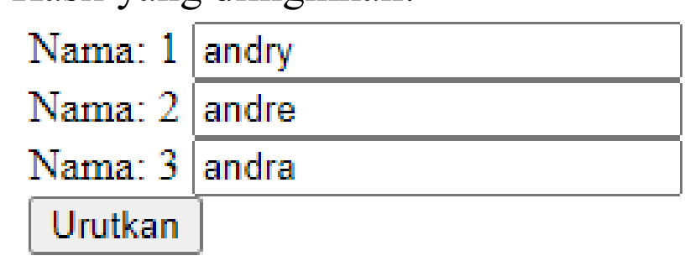

|  |
| --- |
| **Output** |
|  |

Simpan dengan nama file: **PRAK201.php**

## Source Code

Tabel 1. Source Code Soal 1

|  |  |
| --- | --- |
| 1 | <!DOCTYPE *html*> |
| 2 | <html *lang*="en"> |
| 3 | <head> |
| 4 | <meta *charset*="UTF-8"> |
| 5 | <meta *name*="viewport" *content*="width=device-width, initial-scale=1.0"> |
| 6 | <title>PRAK201</title> |
| 7 | </head> |
| 8 | <body> |
| 9 | <form *action*="" *method*="post"> |
| 10 | Nama: 1 <input *type*="text" *name*="nama1" *value*="<?=isset($_POST['nama1'])? $_POST['nama1'] :""?>"><br> |
| 11 | Nama: 2 <input *type*="text" *name*="nama2" *valeu*="<?=isset($_POST['nama2'])? $_POST['nama2'] :""?>"><br> |
| 12 | Nama: 3 <input *type*="text" *name*="nama3" *value*="<?=isset($_POST['nama3'])? $_POST['nama3'] :""?>"><br> |
| 13 | <button *type*="submit" *name*="urutkan">Urutkan</button> |
| 14 | </form> |
| 15 | <?php |
| 16 | if(isset($_POST["urutkan"])){ |
| 17 | $nama1 = $_POST["nama1"]; |
| 18 | $nama2 = $_POST["nama2"]; |
| 19 | $nama3 = $_POST["nama3"]; |
| 20 | if($nama1<$nama2 and $nama1<$nama3){ |
| 21 | if($nama2<$nama3){ |
| 22 | echo "$nama1 <br> $nama2 <br> $nama3"; |
| 23 | }else { |
| 24 | echo "$nama1 <br> $nama3 <br> $nama2";} |
| 25 | }elseif($nama2>$nama1 and $nama2<$nama3){ |
| 26 | if($nama1<$nama3){ |
| 27 | echo "$nama2 <br> $nama1 <br> $nama3"; |
| 28 | } else { |
| 29 | echo "$nama2 <br> $nama3 <br> $nama1";} |
| 30 | } else { |
| 31 | if($nama1>$nama2){ |
| 32 | echo "$nama3 <br> $nama1 <br> $nama2"; |
| 33 | } else { |
| 34 | echo "$nama3 <br> $nama2 <br> $nama1";} |
| 35 | } |
| 36 | }?> |
| 37 | </body> |
| 38 | </html> |

## Output Program

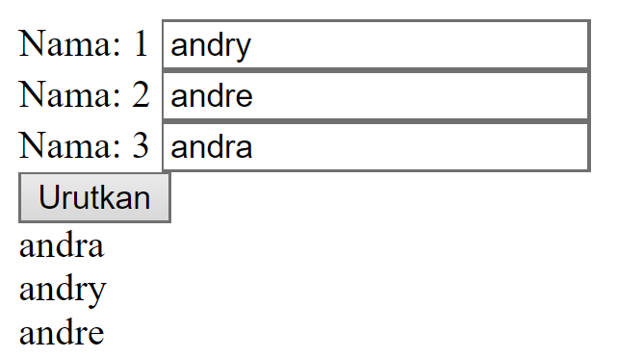

Gambar 1. Screenshot Hasil Jawaban Soal 1

## Pembahasan

Baris 16 – 36: Menjelaskan tentang baris kode yang mempunyai tujuan untuk mengurutkan tiga nama yang diterima melalui metode POST. Kode tersebut melakukan serangkaian pengecekan kondisi untuk menentukan urutan yang benar dari tiga nama yang diterima melalui metode POST: pertama, memeriksa apakah $nama1 merupakan nama terkecil, jika ya, mengurutkan antara $nama1, $nama2, dan $nama3; selanjutnya, jika $nama2 terkecil, kode memeriksa apakah urutan yang benar adalah antara $nama2, $nama1, dan $nama3 atau $nama2, $nama3, dan $nama1; terakhir, jika tidak terpenuhi, $nama3 diasumsikan sebagai nama terkecil, lalu dilakukan pengecekan urutan antara $nama3 dengan $nama1 dan $nama2.

## Tautan Git

Berikut adalah tautan untuk source code yang telah dibuat.

<https://github.com/Noyeng4/Praktikum_Web_2/blob/main/Modul2/PRAK201.php>

# SOAL 2

Buatlah program yang menerima input nama, nim, dan jenis kelamin seperti berikut:

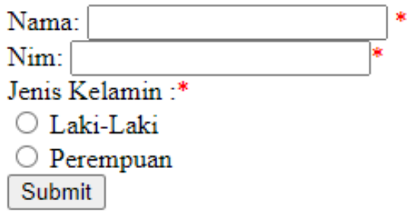

Jika nama atau nim atau jenis kelamin kosong ketika tombol submit diklik, maka muncul pesan error seperti berikut

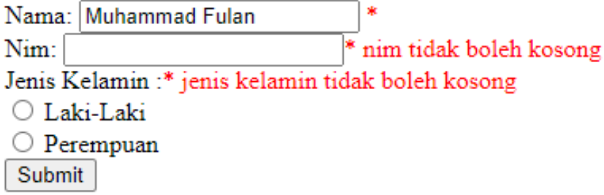

Jika semua isian sudah terisi maka tampilkan cetak hasil input seperti berikut

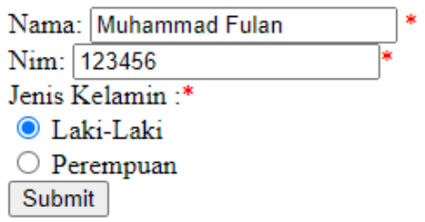

|  |
| --- |
| **Output** |
|  |

Simpan dengan nama file: **PRAK202.php**

## Source Code

Tabel 2. Source Code Soal 2

|  |  |
| --- | --- |
| 1 | <!DOCTYPE *html*> |
| 2 | <html> |
| 3 | <head> |
| 4 | <style>.error {color: red;}</style> |
| 5 | <title>PRAK202</title> |
| 6 | </head> |
| 7 | <body> |
| 8 | <?php |
| 9 | $namaError = $nimError = $genderError = ""; |
| 10 | if(isset($_POST["submit"])){ |
| 11 | if (empty($_POST["nama"])) {$namaError = "nama tidak boleh kosong";} |
| 12 | if (empty($_POST["nim"])) {$nimError = "nim tidak boleh kosong";} |
| 13 | if (empty($_POST["gender"])) {$genderError = "jenis kelamin tidak boleh kosong";}}?> |
| 14 | <form *action*="" *method*="post"> |
| 15 | Nama: <input *type*="text" *name*="nama" *value*="<?=isset($_POST['nama']) ? $_POST['nama'] : ''?>"><span *class*="error">* <?php echo $namaError;?></span><br> |
| 16 | Nim: <input *type*="text" *name*="nim" *value*="<?=isset($_POST['nim']) ? $_POST['nim'] : ''?>"><span *class*="error">* <?php echo $nimError;?></span><br> |
| 17 | Jenis Kelamin : <span *class*="error">* <?php echo $genderError;?></span><br> |
| 18 | <input *type*="radio" *name*="gender" *value*="Laki-laki" <?php if (isset($_POST["gender"]) and $_POST["gender"] == "Laki-laki") echo "checked";?>>Laki-laki<br> |
| 19 | <input *type*="radio" *name*="gender" *value*="Perempuan" <?php if (isset($_POST["gender"]) and $_POST["gender"] == "Perempuan") echo "checked";?>>Perempuan<br> |
| 20 | <button *type*="submit" *name*="submit">Submit</button> |
| 21 | </form> |
| 22 | <?php |
| 23 | if (isset($_POST["submit"])) { |
| 24 | if (!empty($_POST["nama"]) and !empty($_POST["nim"]) and !empty($_POST["gender"])) { |
| 25 | echo "<h1>Output: </h1>"; |
| 26 | if(!empty($_POST["nama"])){ |
| 27 | echo $_POST["nama"]."<br>";} |
| 28 | if(!empty($_POST["nim"])){ |
| 29 | echo $_POST["nim"]."<br>";} |
| 30 | if(!empty($_POST["gender"])) { |
| 31 | echo $_POST["gender"];}}}?> |
| 32 | </body></html> |

## Output Program

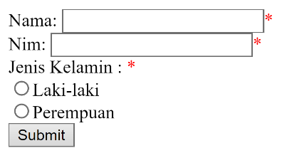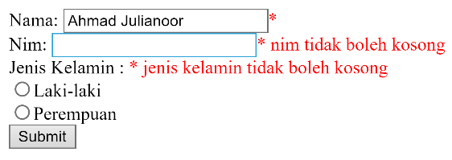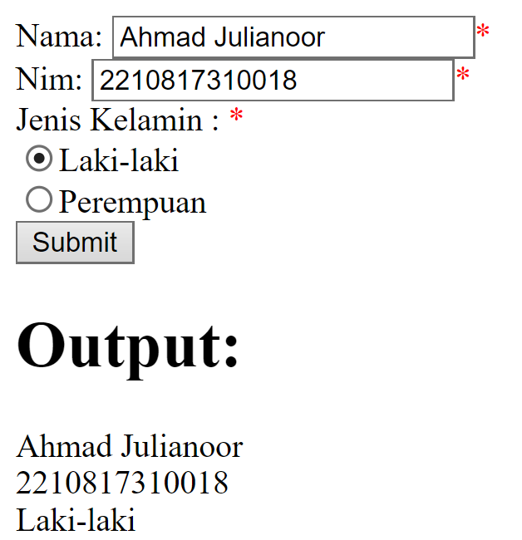

Gambar 2. Screenshot Hasil Jawaban Soal 2

## Pembahasan

Baris 9 – 13: Variabel $namaError, $nimError, dan $genderError diinisialisasi kosong. Kemudian, jika tombol "submit" diklik, dilakukan pengecekan apakah input nama, NIM, dan jenis kelamin tidak kosong. Jika ada yang kosong, pesan kesalahan disimpan dalam variabel masing-masing.

Baris 14 – 20: Merupakan formulir HTML yang berisi input untuk nama, NIM, dan jenis kelamin. Terdapat pengecekan dengan menggunakan PHP untuk menampilkan pesan kesalahan yang sesuai dari variabel $namaError dan $nimError. Menggunakan radio button untuk memilih jenis kelamin dengan nilai yang sudah ditentukan, dan jika salah satu radio button tidak dipilih, pesan kesalahan akan ditampilkan.

## Tautan Git

Berikut adalah tautan untuk source code yang telah dibuat.

<https://github.com/Noyeng4/Praktikum_Web_2/blob/main/Modul2/PRAK202.php>

# SOAL 3

Buatlah sebuah program untuk melakukan konversi suhu antara Celcius (C) , Fahrenheit (F), Reamur (Re) dan Kelvin (K).

Output yang diinginkan:

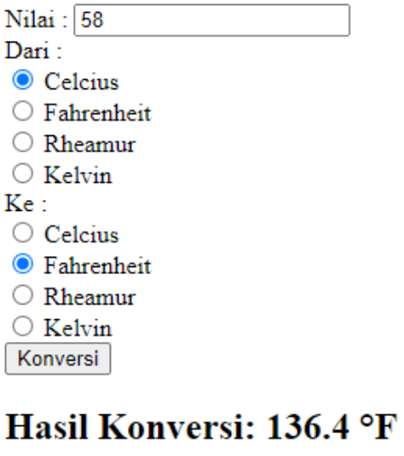

Simpan dengan nama file: **PRAK203.php**

## Source Code

Tabel 3. Source Code Soal 3

|  |  |
| --- | --- |
| 1 | <!DOCTYPE *html*> |
| 2 | <html *lang*="en"> |
| 3 |  |
| 4 | <head> |
| 5 | <meta *charset*="UTF-8"> |
| 6 | <meta *http-equiv*="X-UA-Compatible" *content*="IE=edge"> |
| 7 | <meta *name*="viewport" *content*="width=device-width, initial-scale=1.0"> |
| 8 | <title>PRAK203</title> |
| 9 | </head> |
| 10 |  |
| 11 | <body> |
| 12 | <?php |
| 13 | if (isset($_POST["submit"])) { |
| 14 | $nilaiSuhu = $_POST["nilai"]; |
| 15 | $dariSuhu = $_POST["dari"]; |
| 16 | $keSuhu = $_POST["ke"]; |
| 17 | } |
| 18 | ?> |
| 19 | <form *action*="" *method*="post"> |
| 20 | Nilai: <input *type*="text" *name*="nilai" <?php if (isset($nilaiSuhu)) echo $nilaiSuhu; ?>><br> |
| 21 | Dari :<br> |
| 22 | <input *type*="radio" *name*="dari" *value*="celcius" <?php if (isset($dariSuhu) && $dariSuhu == "celcius") echo "checked"; ?>> Celcius<br> |
| 23 | <input *type*="radio" *name*="dari" *value*="fahrenheit" <?php if (isset($dariSuhu) && $dariSuhu == "fahrenheit") echo "checked"; ?>> Fahrenheit<br> |
| 24 | <input *type*="radio" *name*="dari" *value*="rheamur" <?php if (isset($dariSuhu) && $dariSuhu == "rheamur") echo "checked"; ?>> Rheamur<br> |
| 25 | <input *type*="radio" *name*="dari" *value*="kelvin" <?php if (isset($dariSuhu) && $dariSuhu == "kelvin") echo "checked"; ?>> Kelvin<br> |
| 26 | Ke :<br> |
| 27 | <input *type*="radio" *name*="ke" *value*="celcius" <?php if (isset($keSuhu) && $keSuhu == "celcius") echo "checked"; ?>> Celcius<br> |
| 28 | <input *type*="radio" *name*="ke" *value*="fahrenheit" <?php if (isset($keSuhu) && $keSuhu == "fahrenheit") echo "checked"; ?>> Fahrenheit<br> |
| 29 | <input *type*="radio" *name*="ke" *value*="rheamur" <?php if (isset($keSuhu) && $keSuhu == "rheamur") echo "checked"; ?>> Rheamur<br> |
| 30 | <input *type*="radio" *name*="ke" *value*="kelvin" <?php if (isset($keSuhu) && $keSuhu == "kelvin") echo "checked"; ?>> Kelvin<br> |
| 31 | <button *type*="submit" *name*="submit">Konversi</button> |
| 32 | </form> |
| 33 | <?php |
| 34 | if (isset($_POST["submit"])) { |
| 35 | $celciusKeFahrenheit = 9 / 5 * $nilaiSuhu + 32; |
| 36 | $celciusKeRheamur = 4 / 5 * $nilaiSuhu; |
| 37 | $celciusKeKelvin = $nilaiSuhu + 273.15; |
| 38 | $fahrenheitKeCelcius = ($nilaiSuhu - 32) * 5 / 9; |
| 39 | $fahrenheitKeRheamur = 4 / 9 * ($nilaiSuhu - 32); |
| 40 | $fahrenheitKeKelvin = ($nilaiSuhu + 459.67) * 5 / 9; |
| 41 | $rheamurKeCelcius = $nilaiSuhu / 0.8; |
| 42 | $rheamurKeFahrenheit = ($nilaiSuhu * 2.25) + 32; |
| 43 | $rheamurKeKelvin = ($nilaiSuhu / 0.8) + 273.15; |
| 44 | $kelvinKeCelcius = $nilaiSuhu - 273.15; |
| 45 | $kelvinKeFahrenheit = ($nilaiSuhu * 9 / 5) - 459.67; |
| 46 | $kelvinKeRheamur = $nilaiSuhu * 9 / 5; |
| 47 |  |
| 48 | if ($dariSuhu == "celcius") { |
| 49 | if ($keSuhu == "celcius") { |
| 50 | echo "<h2>Hasil Konversi: $nilaiSuhu ºC</h2>"; |
| 51 | } else if ($keSuhu == "fahrenheit") { |
| 52 | echo "<h2>Hasil Konversi: $celciusKeFahrenheit ºF</h2>"; |
| 53 | } else if ($keSuhu == "rheamur") { |
| 54 | echo "<h2>Hasil Konversi: $celciusKeRheamur ºR</h2>"; |
| 55 | } else if ($keSuhu == "kelvin") { |
| 56 | echo "<h2>Hasil Konversi: $celciusKeKelvin ºK</h2>"; |
| 57 | } |
| 58 | } else if ($dariSuhu == "fahrenheit") { |
| 59 | if ($keSuhu == "celcius") { |
| 60 | echo "<h2>Hasil Konversi: $fahrenheitKeCelcius ºC</h2>"; |
| 61 | } else if ($keSuhu == "fahrenheit") { |
| 62 | echo "<h2>Hasil Konversi: $nilaiSuhu ºF</h2>"; |
| 63 | } else if ($keSuhu == "rheamur") { |
| 64 | echo "<h2>Hasil Konversi: $fahrenheitKeRheamur ºR</h2>"; |
| 65 | } else if ($keSuhu == "kelvin") { |
| 66 | echo "<h2>Hasil Konversi: $fahrenheitKeKelvin ºK</h2>"; |
| 67 | } |
| 68 | } else if ($dariSuhu == "rheamur") { |
| 69 | if ($keSuhu == "celcius") { |
| 70 | echo "<h2>Hasil Konversi: $rheamurKeCelcius ºC</h2>"; |
| 71 | } else if ($keSuhu == "fahrenheit") { |
| 72 | echo "<h2>Hasil Konversi: $rheamurKeFahrenheit ºF</h2>"; |
| 73 | } else if ($keSuhu == "rheamur") { |
| 74 | echo "<h2>Hasil Konversi: $nilaiSuhu ºR</h2>"; |
| 75 | } else if ($keSuhu == "kelvin") { |
| 76 | echo "<h2>Hasil Konversi: $rheamurKeKelvin ºK</h2>"; |
| 77 | } |
| 78 | } else if ($dariSuhu == "kelvin") { |
| 79 | if ($keSuhu == "celcius") { |
| 80 | echo "<h2>Hasil Konversi: $kelvinKeCelcius ºC</h2>"; |
| 81 | } else if ($keSuhu == "fahrenheit") { |
| 82 | echo "<h2>Hasil Konversi: $kelvinKeFahrenheit ºF</h2>"; |
| 83 | } else if ($keSuhu == "rheamur") { |
| 84 | echo "<h2>Hasil Konversi: $kelvinKeRheamur ºR</h2>"; |
| 85 | } else if ($keSuhu == "kelvin") { |
| 86 | echo "<h2>Hasil Konversi: $nilaiSuhu ºK</h2>"; |
| 87 | } |
| 88 | } |
| 89 | } |
| 90 | ?> |
| 91 | </body> |
| 92 | </html> |

## Output Program

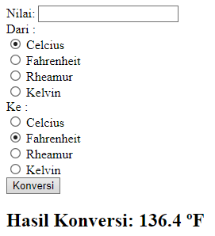

Gambar 3. Screenshot Hasil Jawaban Soal 3

## Pembahasan

Baris 19 – 31: sebuah formulir HTML dibuat dengan menggunakan metode POST untuk mengirimkan data ke server. Formulir ini memungkinkan pengguna untuk memasukkan nilai suhu, memilih unit suhu awal (dari), dan unit suhu tujuan (ke).

Baris 13 – 17: PHP digunakan untuk memeriksa apakah formulir telah disubmit (melalui pengecekan apakah tombol "submit" telah diklik). Jika formulir telah disubmit, nilai-nilai dari input formulir ("nilai", "dari", dan "ke") disimpan dalam variabel PHP.

Baris 20 – 30: terdapat penggunaan PHP untuk memeriksa apakah nilai dari variabel $nilaiSuhu, $dariSuhu, dan $keSuhu telah disetel sebelumnya. Jika ya, nilai-nilai tersebut akan ditampilkan kembali di dalam formulir. Ini memungkinkan pengguna untuk melihat nilai-nilai yang telah mereka masukkan sebelumnya saat mereka kembali ke formulir.

Baris 33 – 38: PHP digunakan untuk melakukan konversi suhu sesuai dengan unit suhu awal dan tujuan yang dipilih oleh pengguna. Setelah dilakukan konversi, hasilnya ditampilkan menggunakan tag <h2> untuk menunjukkan hasil konversi yang telah dilakukan.

## Tautan Git

Berikut adalah tautan untuk source code yang telah dibuat.

<https://github.com/Noyeng4/Praktikum_Web_2/blob/main/Modul2/PRAK203.php>

# SOAL 4

Buatlah program untuk membaca ejaan dari bilangan cacah

Format Masukan :

Sebuah baris berisi satu buah bilangan cacah dan batas maksimal 999. ( a >= 0 < 1000 )

Format Keluaran :

Sebuah baris berisi sebuah bilangan cacah yang merupakan Ejaan dari bilangan tersebut atau batas limit bilangan.

|  |  |
| --- | --- |
| Input | Output |
| 3 | Satuan |
| 0 | Nol |
| 1000 | Anda Menginput Melebihi Limit Bilangan |
| 632 | Ratusan |
| 13 | Belasan |

Output yang diinginkan :

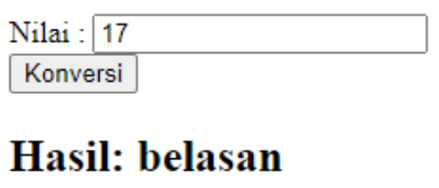

Simpan dengan nama file: PRAK204.php

## Source Code

Tabel 4. Source Code Soal 4

|  |  |
| --- | --- |
| 1 | <!DOCTYPE *html*> |
| 2 | <html> |
| 3 | <head><title>PRAK204</title></head> |
| 4 | <body> |
| 5 | <form *action*="" *method*="post"> |
| 6 | Nilai : <input *type*="number" *name*="nilai" *value*="<?=isset($_POST['nilai']) ? $_POST['nilai'] : ''?>" *min*="0" *required*><br> |
| 7 | <button *type*="submit" *name*="konversi">Konversi</button></form> |
| 8 | <?php |
| 9 | if(isset($_POST["konversi"]) or empty($_POST["nilai"])){ |
| 10 | echo "<h1>"; |
| 11 | if (!empty($_POST["nilai"])) { |
| 12 | echo "Hasil: ";} |
| 13 | if ($_POST["nilai"] == 0) { |
| 14 | echo "Nol"; |
| 15 | } elseif ($_POST["nilai"] >= 1 and $_POST["nilai"] <= 9) { |
| 16 | echo "Satuan"; |
| 17 | } elseif ($_POST["nilai"] >= 11 and $_POST["nilai"] <= 19) { |
| 18 | echo "Belasan"; |
| 19 | } elseif ($_POST["nilai"] >= 10 and $_POST["nilai"] <= 99) { |
| 20 | echo "Puluhan"; |
| 21 | } elseif ($_POST["nilai"] >= 100 and $_POST["nilai"] <= 999) { |
| 22 | echo "Ratusan"; |
| 23 | } elseif ($_POST["nilai"] >= 1000) { |
| 24 | echo "Anda Menginput Melebihi Limit Bilangan";} echo "</h1>";}?> |
| 25 | </body></html> |

## Output Program

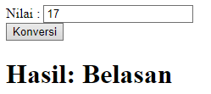

Gambar 4. Screenshot Hasil Jawaban Soal 4

## Pembahasan

Baris 5 – 7: Mendefinisikan sebuah formulir HTML dengan metode POST yang memiliki satu input, yaitu nilai numerik. Input ini memungkinkan pengguna untuk memasukkan nilai numerik yang akan dianalisis.

Baris 9: PHP digunakan untuk memeriksa apakah formulir telah disubmit atau jika input nilai kosong. Jika formulir telah disubmit atau nilai kosong, proses di bawahnya akan dieksekusi.

Baris 11 – 24: dilakukan analisis terhadap nilai yang dimasukkan pengguna untuk menentukan kategori bilangan yang dimasukkan.

Jika nilai yang dimasukkan adalah 0, maka akan ditampilkan "Nol".

Jika nilai berada di antara 1 hingga 9, maka akan ditampilkan "Satuan".

Jika nilai berada di antara 11 hingga 19, maka akan ditampilkan "Belasan".

Jika nilai berada di antara 10 hingga 99, maka akan ditampilkan "Puluhan".

Jika nilai berada di antara 100 hingga 999, maka akan ditampilkan "Ratusan".

Jika nilai lebih besar dari atau sama dengan 1000, maka akan ditampilkan "Anda Menginput Melebihi Limit Bilangan".

Hasil analisis tersebut ditampilkan di dalam elemen <h1> untuk menunjukkan hasil kategori bilangan yang dimasukkan oleh pengguna.

## Tautan Git

Berikut adalah tautan untuk source code yang telah dibuat.

<https://github.com/Noyeng4/Praktikum_Web_2/blob/main/Modul2/PRAK204.php>